**第三单元 图形的运动（一）**

【例1】下面的汉子都是对称的，已经给出了每个字的一半，请把它们写完整。

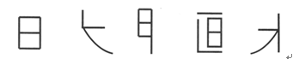

解析：本题考查的知识点是利用“对称法”根据给出的一半汉字写出完整的汉字。解答此类问题常用的方法就是画出另一半，看看这个汉字是哪个汉字。

解答：

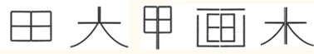

【例2】神奇的转盘。

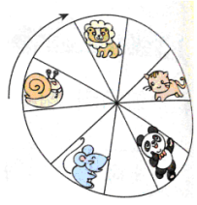

（1）转盘的运动是（ ）现象。（2）小猫转（ ）格就可以到熊猫现在的位置了。

解析：本题考查的知识点是利用“旋转”的方法求出物体运动后的位置和判断旋转现象。解答时，先判断物体的运动方式是不是旋转，然后再判断旋转的格数。

解答：（1）旋转（2）2

【例3】把向右平移4格后得到的图形涂上颜色。

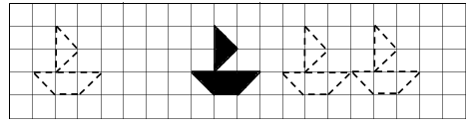

解析：本题考查的知识点是利用对应法把一个图形平移，解答时要找到图形对应点平移的距离是不是4个格，平移的方向是不是向右。

通过观察上图发现，只有黑色图形和它右边的图形是经历向右平移得到的。

（如下图）

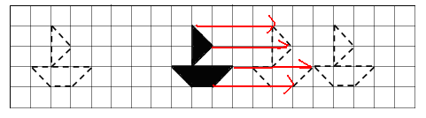

解答：

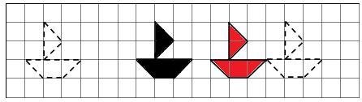

【例4】拿一张长纸条，将它一反一正折叠起来，并画出字母E。用小刀把画出的字母E挖去，拉开就可以得到一条以字母E为图案的花边，如图：

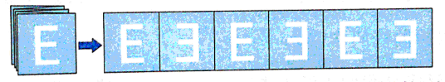

（1）在得到的花边中，相邻的两个图案是什么关系？相间的两个图案可以通过怎么得到？

（2）观察整条花边，左起和右起的两个图案各为一组，这两组图案有什么关系？

解析：本题考查的知识点是利用对称和平移知识解答图形运动知识，解答时可以采用分组法来判断是平移还是对称。

（1）在得到的花边中，把相邻的两个图案看成一组，这时会发现，它们是对称关系；如果把相见的两个图案分成一组，发现这两个图案可以通过平移得到。

（2）左起和右起的两个图案各为一组，这两组图案是对称的。

解答：

（1）相邻的两个图案是对称的；相间的两个图案可以通过平移得到。

(2) 这两组图案是对称的。